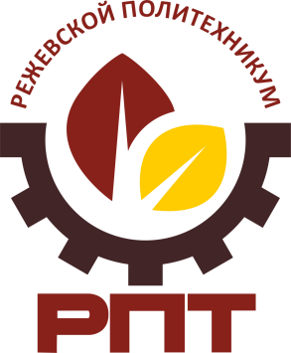
Государственное автономное профессиональное образовательное учреждение
Свердловской области
«Режевской политехникум»
Прием по основным профессиональным образовательным программам среднего профессионального образования
на 2024-2025 учебный год
Выписка из реестра лицензий: ЛО35-01277-66/00195346

Образовательные программы, направления и специальности

Код | Наименование | Вид обучения | Нормативный  срок освоения | Форма обучения | Приём  (чел.)
На базе основного общего образования (9 классов)
13.01.10 | Электромонтер по ремонту и обслуживанию электрооборудования (по отраслям) | бюджет | 1 год 10 месяцев | очная | 25
15.01.05 | Сварщик (ручной и частично механизированной сварки (наплавки)) | бюджет | 1 год 10 месяцев | очная | 25
23.01.17 | Мастер по ремонту и обслуживанию автомобилей | бюджет | 1 год 10 месяцев | очная | 25
29.01.33 | Мастер по изготовлению швейных изделий | бюджет | 1 год 10 месяцев | очная | 25
35.01.27 | Мастер сельскохозяйственного производства | бюджет | 1 год 10 месяцев | очная | 25
38.02.01 | Экономика и бухгалтерский учет  (по отраслям) | бюджет | 2 года 8 месяцев | очная | 25
38.02.03 | Операционная деятельность в логистике | бюджет | 2 года 10 месяцев | очная | 25
40.02.04 | Юриспруденция | бюджет | 2 года 10 месяцев | очная | 25
08.02.14 | Эксплуатация и обслуживание многоквартирного дома | бюджет | 2 года 10 месяцев | очная | 25
13.02.08 | Электроизоляционная, кабельная и конденсаторная техника | бюджет | 3 года 10 месяцев | очная | 25
43.01.09 | Повар, кондитер | бюджет | 3 года 10 месяцев | очная | 25
08.02.01 | Строительство и эксплуатация зданий и сооружений | бюджет | 3 года 10 месяцев | очная | 25
09.02.01 | Компьютерные системы и комплексы | бюджет | 3 года 10 месяцев | очная | 25
Профессиональная подготовка для выпускников образовательных организаций,
реализующих адаптированные основные общеобразовательные программы

18511 | Слесарь по ремонту автомобилей | бюджет | 1 год 10 месяцев | очная | 10 чел.
► Прием осуществляется без вступительных испытаний, по конкурсу аттестатов;
► Иногородним студентам предоставляется общежитие;
► Обучение на бюджетной основе;
► Выдается диплом государственного образца.
Приемная комиссия работает с 17.06.2024г.
наш сайт: rezhpt.ru
Наш адрес: г. Реж, ул. Калинина, 19б кабинет № 102, телефон: +7 (34364) 3-31-16.
До начала работы приемной комиссии справки по телефону: +7 (34364) 3-25-06, 3-23-36 (доб. 4)

